软件项目计划书

项目名称：考勤管理系统

姓名 | 学号 | 专业
贾子阳 | 2012224010018 | 大型主机
王逸群 | 2012224010023 | 大型主机
唐结玲 | 2012226010037 | 信息获取与控制
陶倩玲 | 2012226010035 | 信息获取与控制
方言 | 2012226010036 | 信息获取与控制
周兰 | 2012224010033 | 大型主机

日期：2014年6月20日

概述

项目概述
本项目为建立一个考勤管理系统，使员工的考勤信息可以得到有效的管理。

参考资料
【1】软件工程-理论、方法与实践，孙家广等编著，高等教育出版社，2005年
【2】UML系统分析与设计教程，冀振燕编著，人民邮电出版社，2009年
【3】项目管理:计划、进度和控制的系统方法(第10版)，哈罗德•科兹纳 (Harold Kerzner)编著，电子工业出版社，2010年
【4】软件工程，张海藩编著，清华大学出版社，2010年
【5】软件工程:实践者的研究方法(原书第7版)，普雷斯曼(Roger S.Pressman)编著，机械工业出版社，2011年

定义和缩写
- 技术管理模式：大概分为技术组长、管理组长、程序员三种员工身份的一种人员组织与管理的模式，适合小型、简单项目的人员管理模式；
- 瀑布模型：瀑布模型（Waterfall Model） 是一个项目开发架构，开发过程是通过设计一系列阶段顺序展开的，从系统需求分析开始直到产品发布和维护，每个阶段都会产生循环反馈，因此，如果有信息未被覆盖或者发现了问题，那么最好 “返回”上一个阶段并进行适当的修改，项目开发进程从一个阶段“流动”到下一个阶段，这也是瀑布模型名称的由来。包括软件工程开发、企业项目开发、产品生产以及市场销售等构造瀑布模型；
- 面向对象：面向对象(Object Oriented,OO)是软件开发方法。面向对象的概念和应用已超越了程序设计和软件开发，扩展到如数据库系统、交互式界面、应用结构、应用平台、分布式系统、网络管理结构、CAD技术、人工智能等领域；
- Rational Rose：Rational Rose是Rational公司出品的一种面向对象的统一建模语言的可视化建模工具。用于可视化建模和公司级水平软件应用的组件构造；
- Microsoft Visio：Microsoft Visio是Windows操作系统下运行的流程图和矢量绘图软件；
- Microsoft Project：Microsoft Project（或MSP）是由微软开发销售的项目管理软件程序。软件设计目的在于协助项目经理发展计划、为任务分配资源、跟踪进度、管理预算和分析工作量；
- Sublime：即 Sublime Text。Sublime Text 是一个代码编辑器（Sublime Text 2是收费软件，但可以无限期试用），也是HTML和散文先进的文本编辑器。Sublime Text是由程序员Jon Skinner于2008年1月份所开发出来，它最初被设计为一个具有丰富扩展功能的Vim；
- Vim：Vim是一个类似于Vi的文本编辑器，不过在Vi的基础上增加了很多新的特性，Vim普遍被推崇为类Vi编辑器中最好的一个，事实上真正的劲敌来自Emacs的不同变体。1999 年Emacs被选为Linuxworld文本编辑分类的优胜者，Vim屈居第二。但在2000年2月Vim赢得了Slashdot Beanie的最佳开放源代码文本编辑器大奖，又将Emacs推至二线， 总的来看， Vim和Emacs同样都是非常优秀的文本编辑器；
- chrome：Google Chrome，又称Google浏览器，是一个由Google（谷歌）公司开发的网页浏览器。该浏览器是基于其他开源软件所撰写，包括WebKit，目标是提升稳定性、速度和安全性，并创造出简单且有效率的使用者界面。软件的名称是来自于称作Chrome的网络浏览器图形使用者界面（GUI）。软件的beta测试版本在2008年9月2日发布，提供50种语言版本，有Windows、Mac OS X、Linux、Android、iOS以及Windows Phone版本提供下载。2013年9月，Chrome已达全球份额的43%，成为使用最广的浏览器；
- Tower：Tower是24小时的网上办公室，你可以在这里快速处理任务、开展讨论、查看项目进展，随时与你的团队高效协作；
- Git：Git是一款自由和开源的分布式版本控制系统，用于敏捷高效地处理任何或小或大的项目。

项目组织

内部组织结构
人员组织与管理模式-技术管理模式如图2-1：
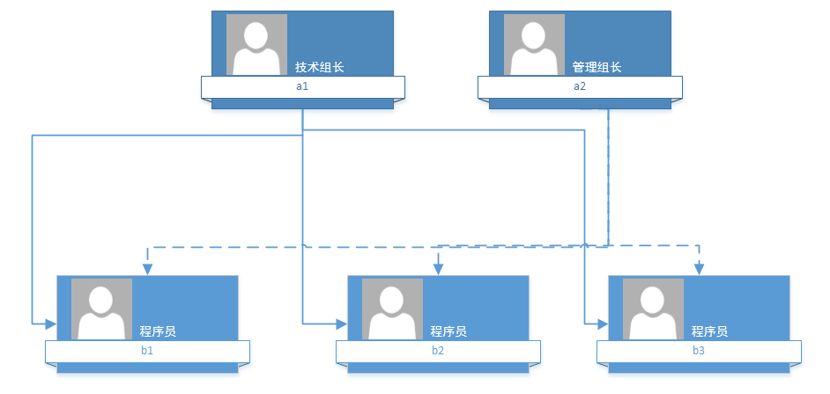
图 2-1

角色与职责划分
管理组长a1：统筹规划项目进度，与技术组长共同计划和分配任务，融洽组员关系以及文档的辨析；
技术组长a2：项目架构的建立与完善，负责网站全端的技术指导和统筹，协助管理项目进度；
程序员b1：网站前端的编写；
程序员b2：网站后端的编写；
程序员b3：网站UI的设计和编写。

过程计划

过程模型
瀑布模型

方法和工具
方法：面向对象的开发方法。
工具：
(1)分析及设计工具：Rational Rose, Microsoft Visio, Microsoft Project；
(2)编码工具：sublime, vim；
(3)调试工具：chrome；
(4)版本控制工具：tower, git；

进度计划

软件规模估计
（1）功能分类：
外部输入(7)：员工信息和考勤信息的录入、修改、删除，勤管理员的密码修改；
外部输出(0)；
外部查询(2):员工信息和考勤信息的；
内部文件(1)：数据库；
外部接口(0)；
（2）假设所有功能的复杂性都为简单，如图4-1
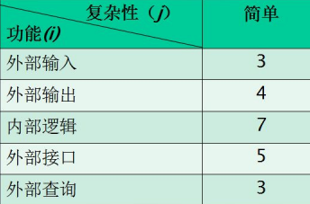
图 4-1
则外部输入：3 * 7 = 21；外部查询：3 * 2 = 6；内部文件：7 * 1 = 7；
则未调节功能点：UFP = 34
（3）假定影响因素取值如下（评级说明见图4-2）：
1. 备份与恢复 3
2. 数据通信：3
3. 分布式处理：0
4. 性能：1
5. 系统配置要求：1
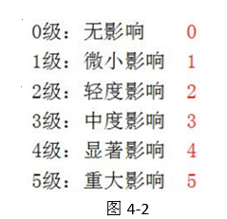
6. 联机数据输入：0
7. 终端用户效率：2
8. 联机更新：2
9. 易操作性：1
10.内部处理复杂：0
11.可复用性：0
12.易安装性：0
13.多工作场所：0
14.可维护性：0

影响因素构成的影响度为
N = 3+3+0+1+1+0+2+2+1+0+0+0+0+0 = 13
• 复杂度调节因子
CAF = 0.65+0.01*N = 0.78
• 可交付功能点
DFP = 0.78*33 = 25.74
• javascript代码行数 L1 = 117 * 25.74 = 3千代码行
• php代码行数 L2 = 30 * 25.74 = 0.75千代码行
另外根据html以及css的简单属性可将对应的可交付功能点相应减小：
• html代码行数 L3 = 30 * 5 = 0.15千代码行
• css代码行数 L4 = 50 * 10 = 0.5千代码行
最后折合js或php约为4.4千代码行

开发语言 | 每个功能点对应的平均代码行数DLOC
html | 30
css | 50
javascript | 117
php | 30
表 4-1

软件工作量估算
软件类型 | a | b
固有型 | 2.4 | 1.05
半独立型 | 3.0 | 1.12
嵌入型 | 3.6 | 1.2
表 4-2
由表4-2，开发工作量（人月）：
E = aL^{b}
该系统属于固有型，E = 2.4 * 4.4^{1.05} = 12（人月）

项目进度计划
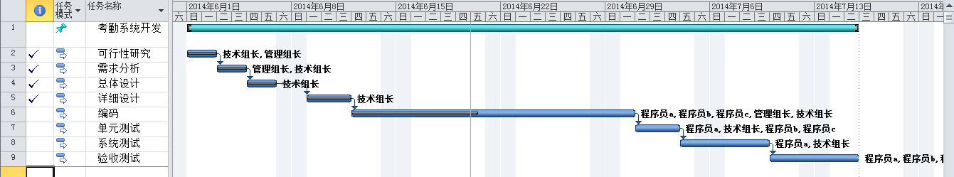
图 4-3 甘特图
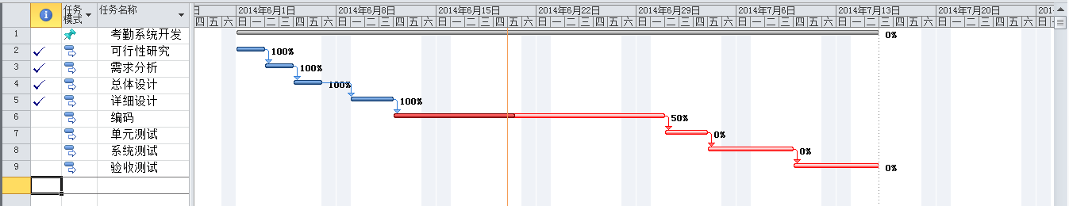
图 4-4 跟踪甘特图

风险管理计划
风险 | 类型 | 概率 | 影响
项目资金不到位 | 客户相关 | 中等 | 灾难性的
规模估计可能非常低 | 软件规模 | 高 | 严重的
人员流动频繁 | 开发人员 | 高 | 严重的
技术达不到预期的效果 | 开发技术 | 低 | 灾难性的
交付期限将被紧缩 | 商业影响 | 中等 | 严重的
人员缺乏经验 | 开发人员 | 低 | 严重的
用户数量大大超出计划 | 软件规模 | 低 | 轻微的

配置管理计划
根据基线化的SCI进行有步骤有序的管理。

